VK-Reader 安装说明
请确保需要安装的软件的电脑可以访问互联网。否则安装将会失败。

安装

- 双击Setup
弹出权限提示，请选择“是“
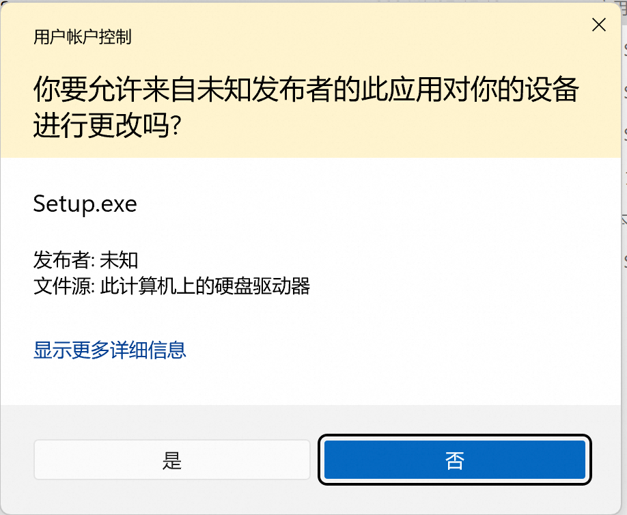

- 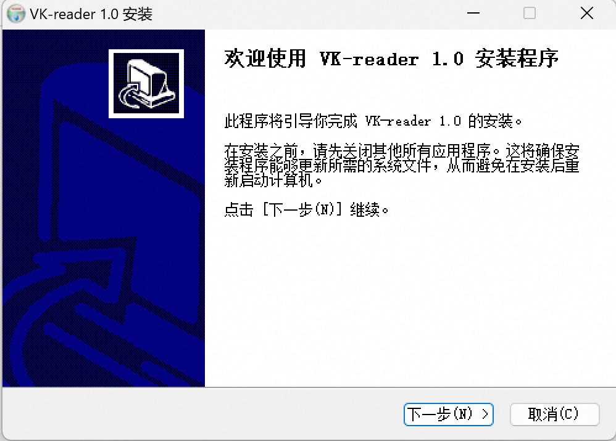
- 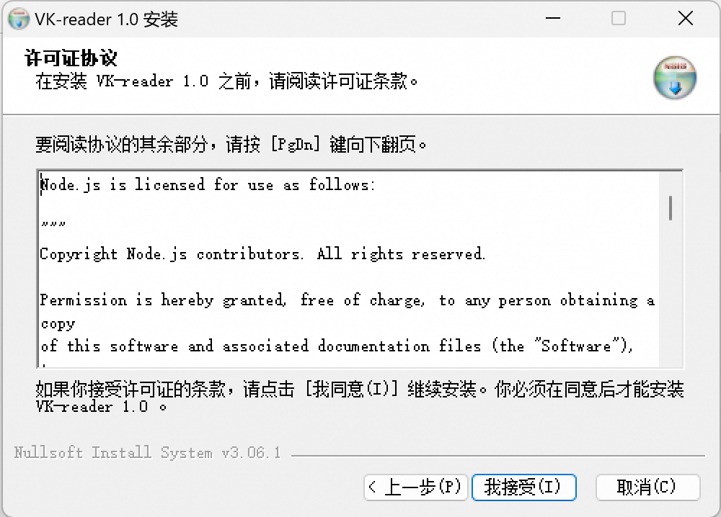
- 选择需要将程序安装的目录，并点击安装
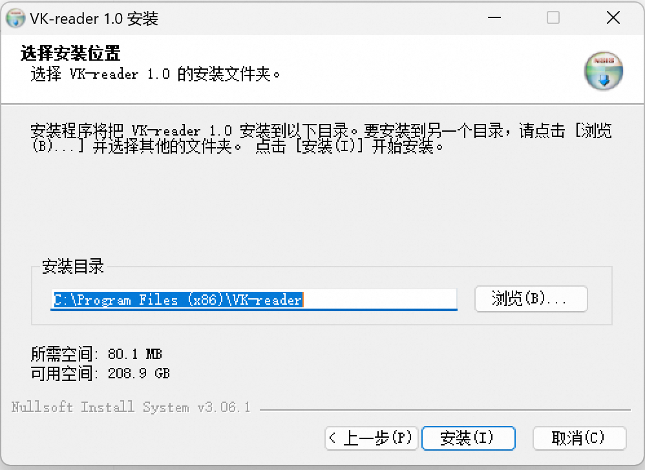
- 等待安装结束，期间请不要进行任何操作。安装完成后会自动打开浏览器。
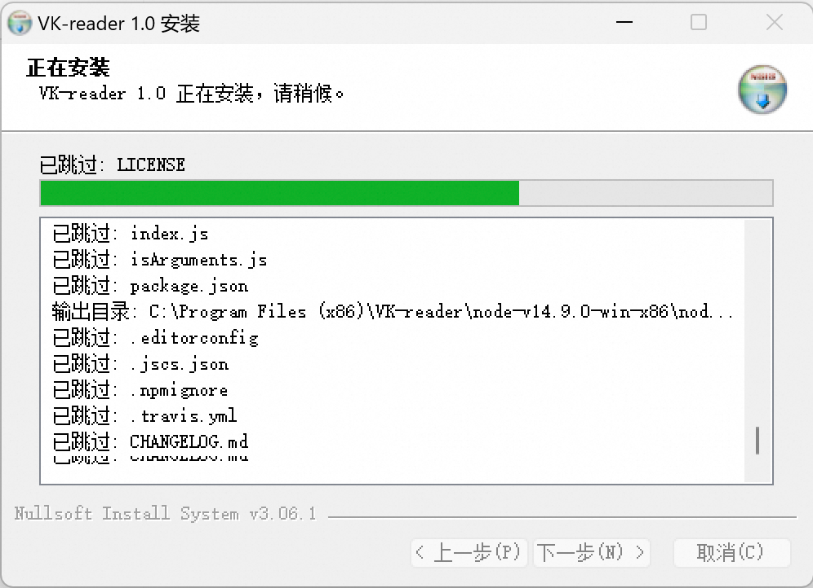
- 等待自动打开浏览器
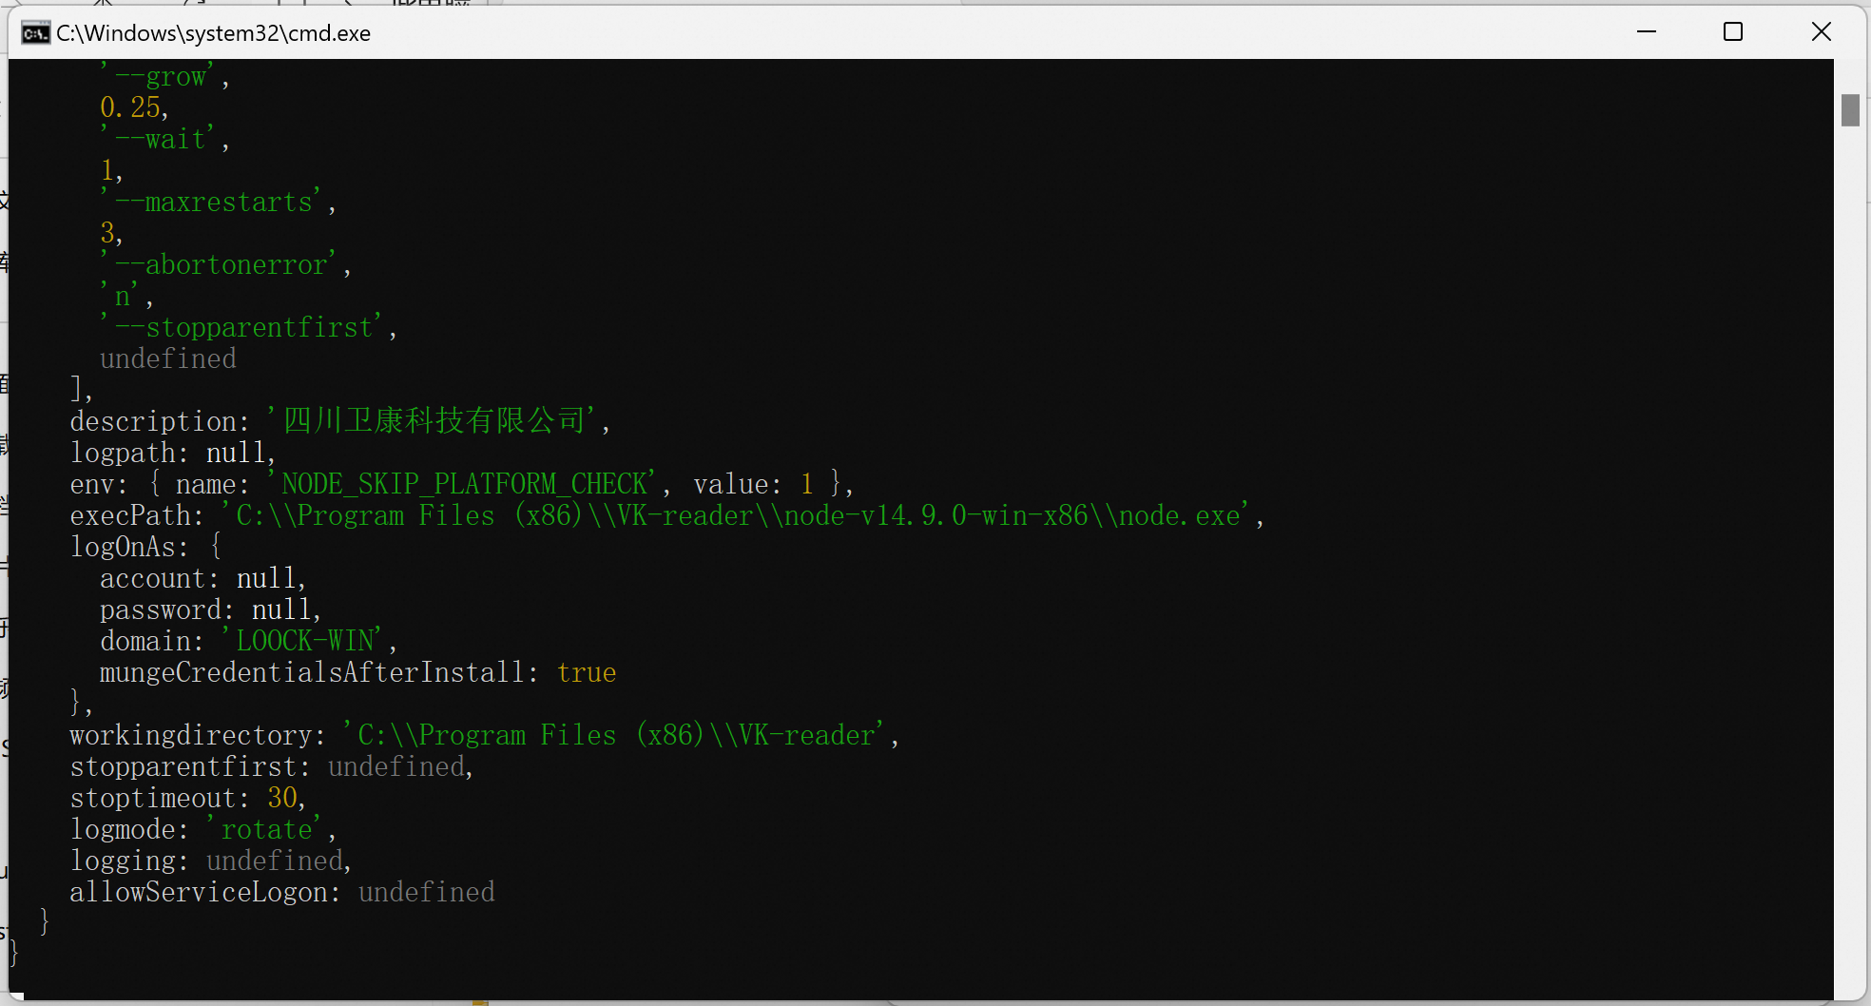
- 安装完成后，浏览器打开如何页面，若未能自动打开浏览器，可手动输入“http://127.0.0.1:4000“ 手动进入配置页面。
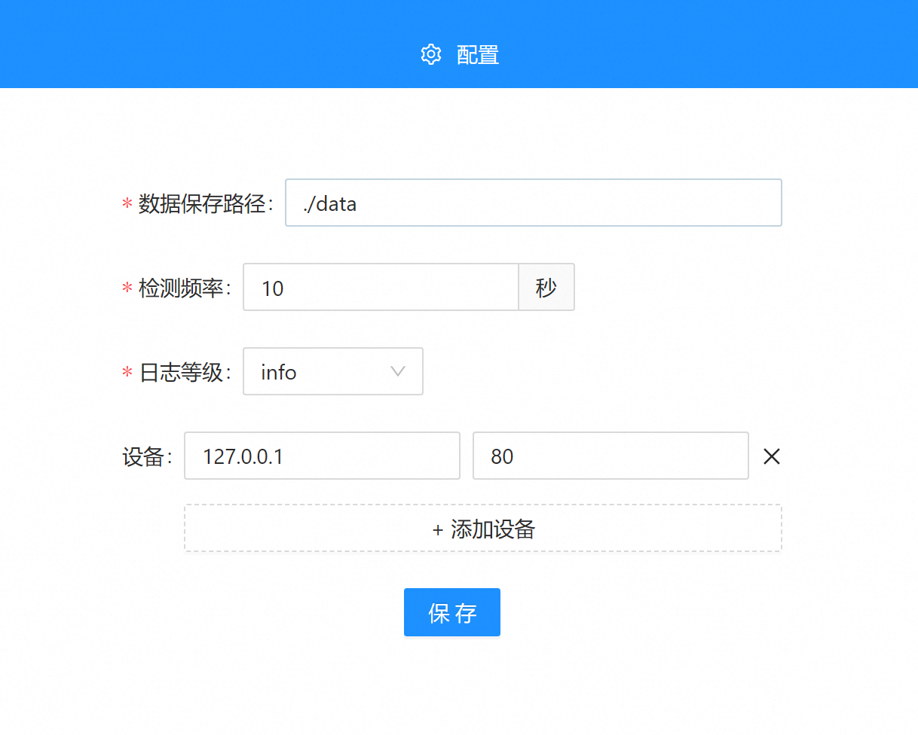

修改配置
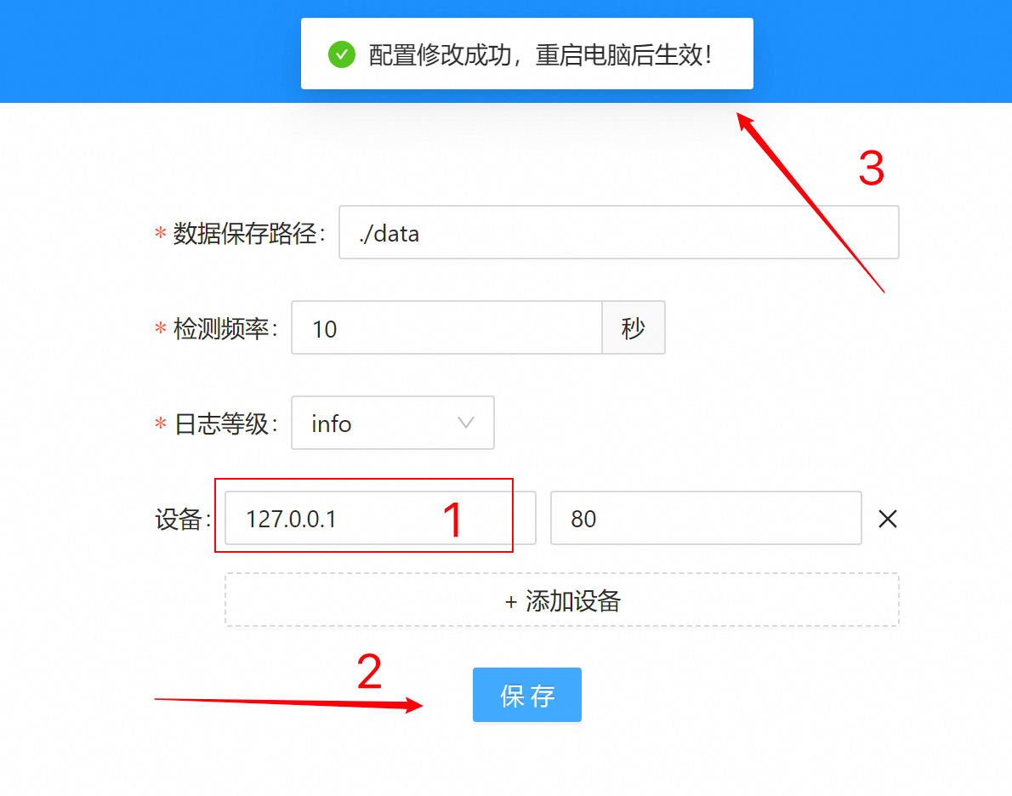
数据保存路径：
默认为软件安装目录下 data文件夹。可以更具需求修改地址，例如 ” C:\Users\myData“

检测频率： 默认10秒查询一次

日志等级： 默认 ”info“， 开发人员使用

设备：
支持填写多个设备，填写设备 ip以端口号

修改完成后，点击保存，弹出提示 ”配置修改成功，重启电脑后生效！“。

重新启动电脑，查看数据。

